2015臺南安平國際鐵人三項錦標賽
CMK自行車租借站 聯絡人：耿嘉泯 5月17日
電話：0932-615995 Gmail：cmk615995@gmail.com
CMK網站：cmkbike.blogspot.tw
自行車租借辦法：採預約制 租車含安全帽 送達比賽現場 領車、還車
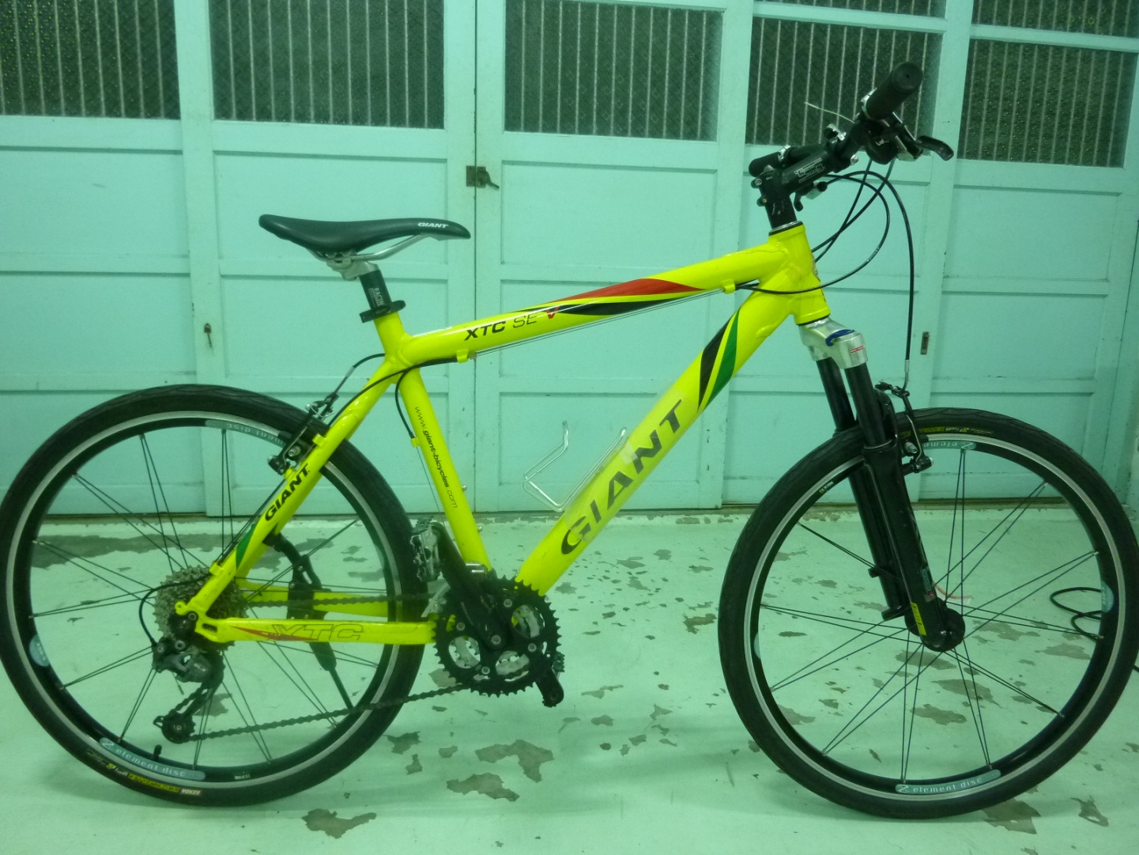

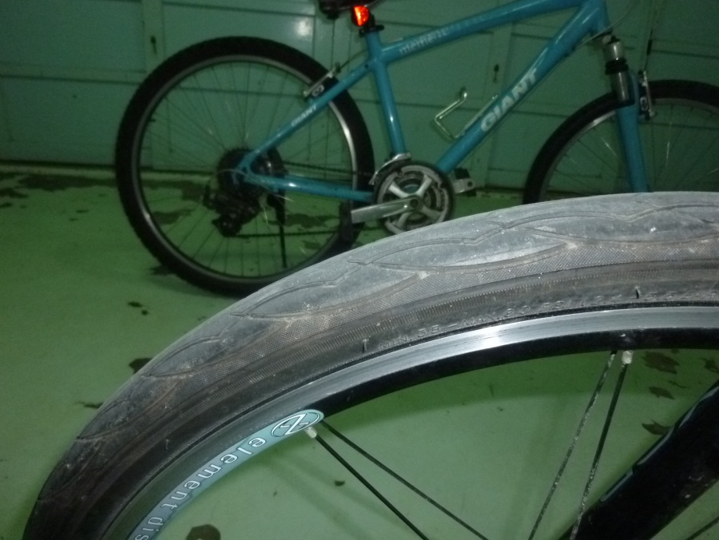
車種 XTC-SEV 27段變速 輪胎26X1.5
車架19吋適合身高165~180公分 數量20台
車架14吋適合身高145~160公分 數量5台
日租800元/台(含安全帽)附贈自行車專用水壺1只)
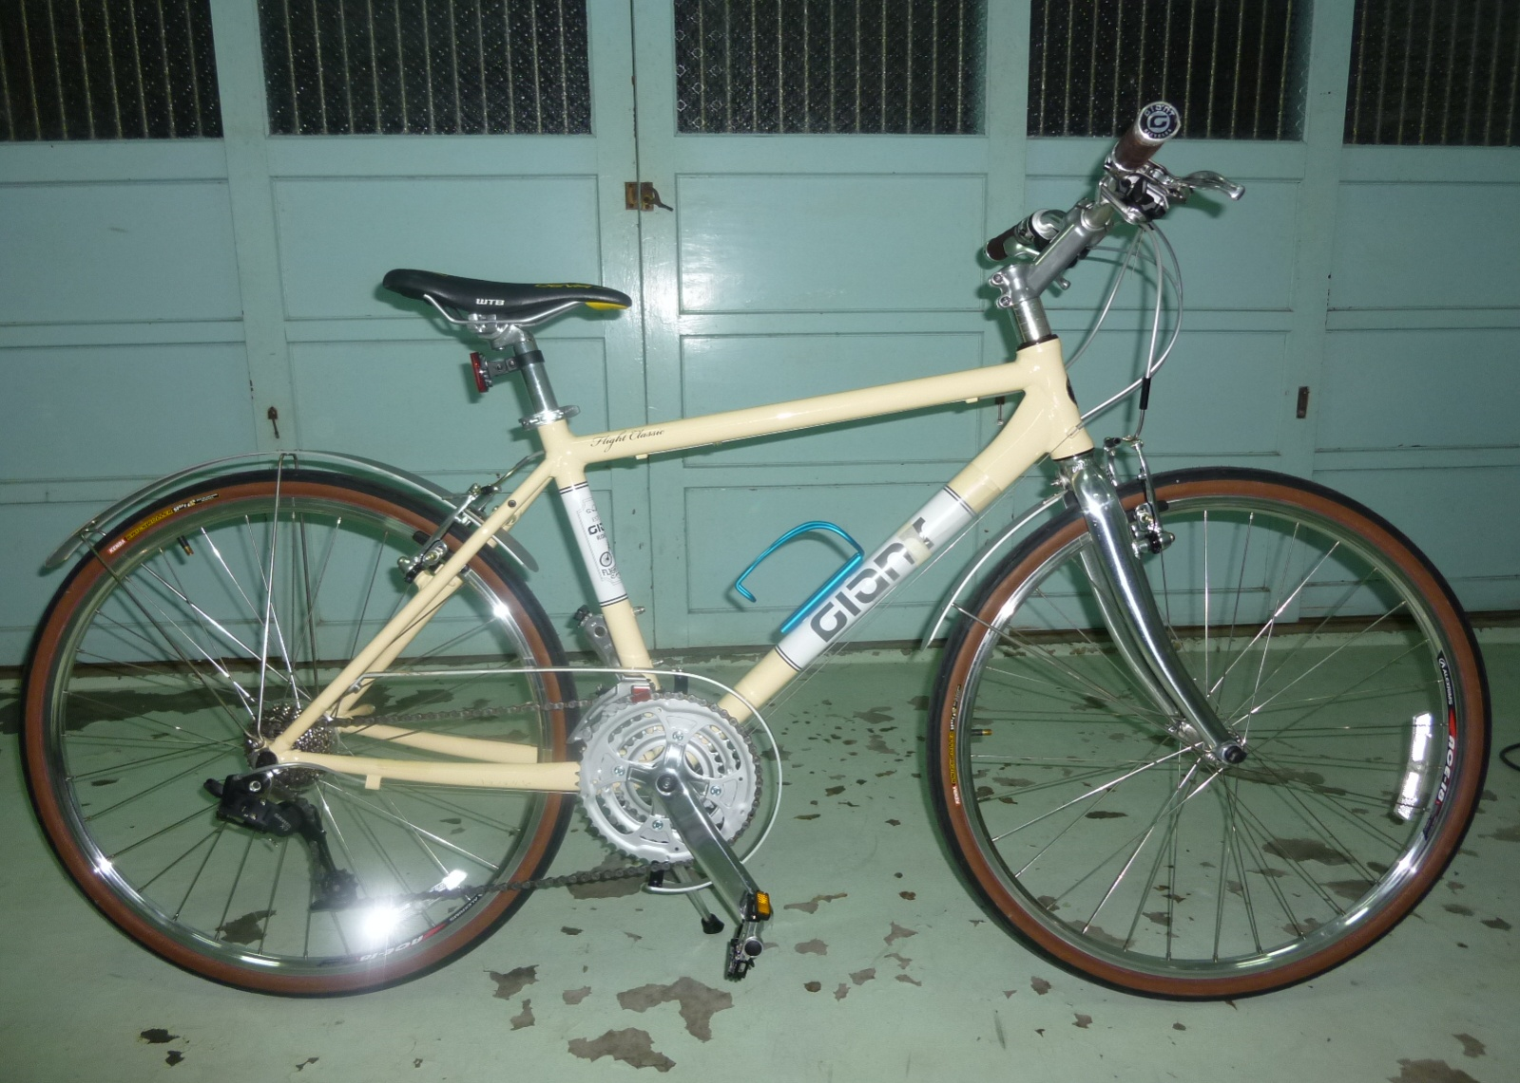
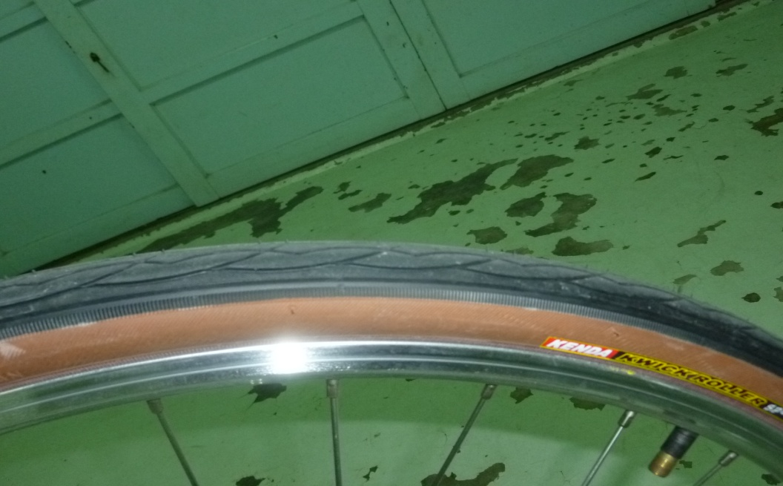
車種 FLIGHT 27段變速 輪胎26X1.25
車架17吋適合身高155~170公分 數量50台
車架14吋適合身高145~160公分 數量30台
日租700元/台(含安全帽)附贈自行車專用水壺1只)

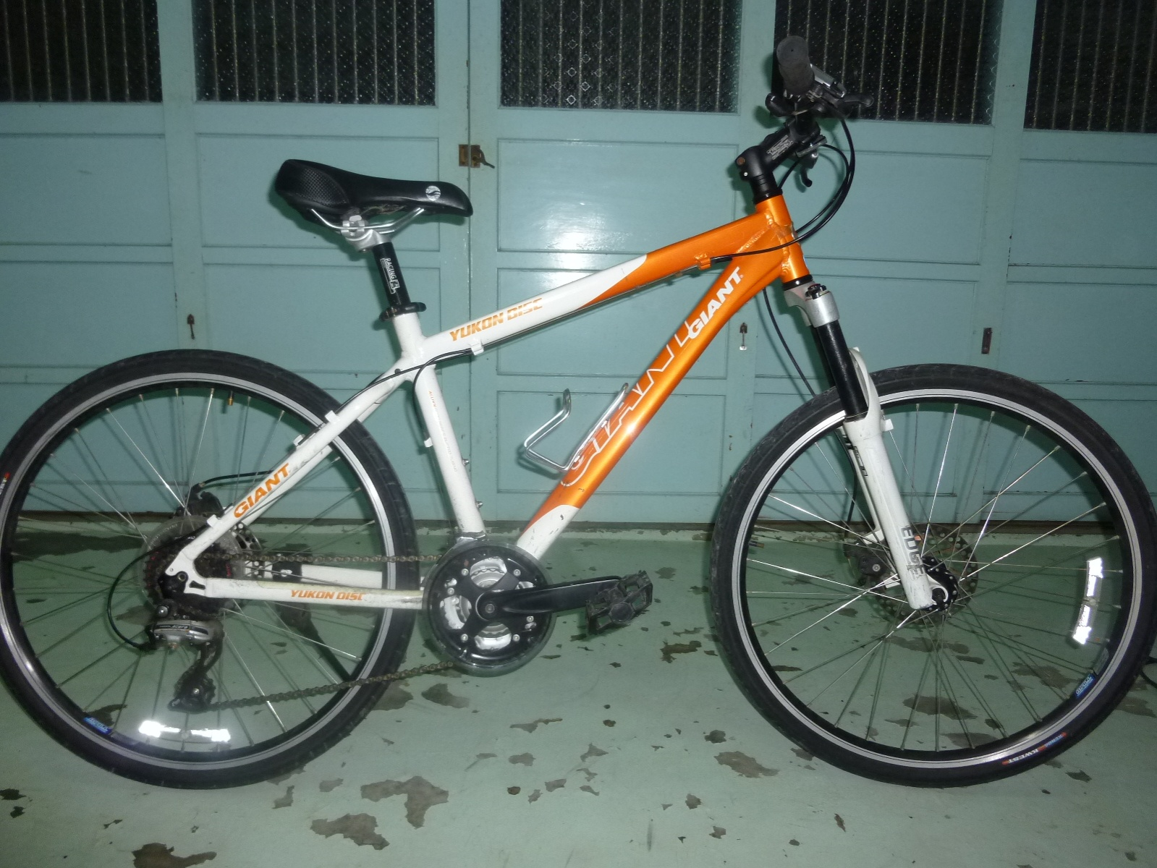
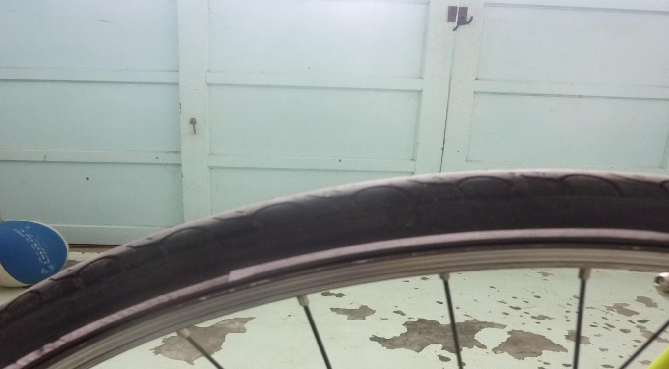
車種YUKON 24段變速 輪胎26X1.5
車架17吋適合身高155~170公分 數量17台
日租500元/台(含安全帽)附贈自行車專用水壺1只)

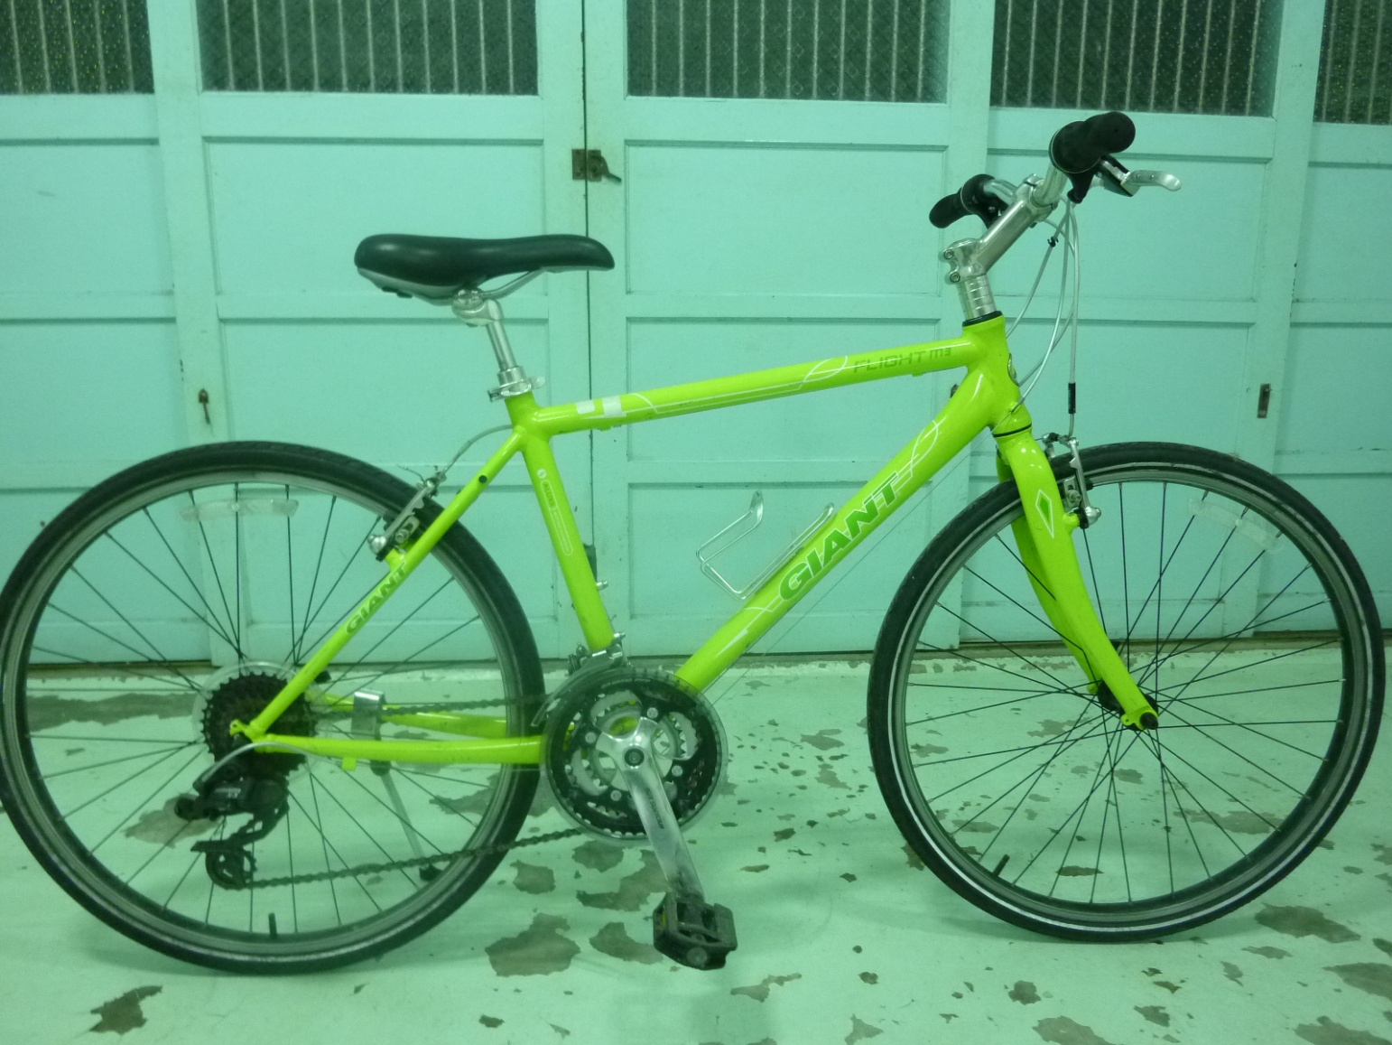
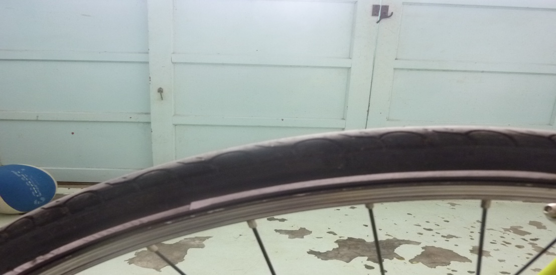
車種 FLIGHT 24段變速 輪胎26X1.25
車架19吋適合身高165~180公分 數量20台
車架17吋適合身高150~165公分 數量20台(綠色、紅色)
日租500元/台(含安全帽)自行車專用水壺1只)

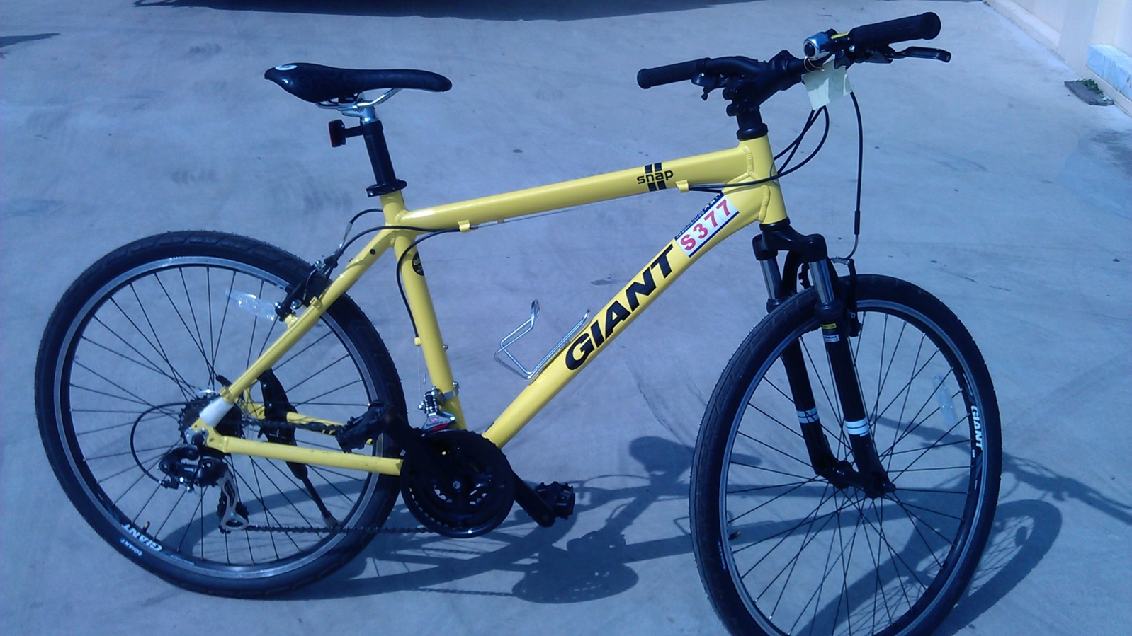
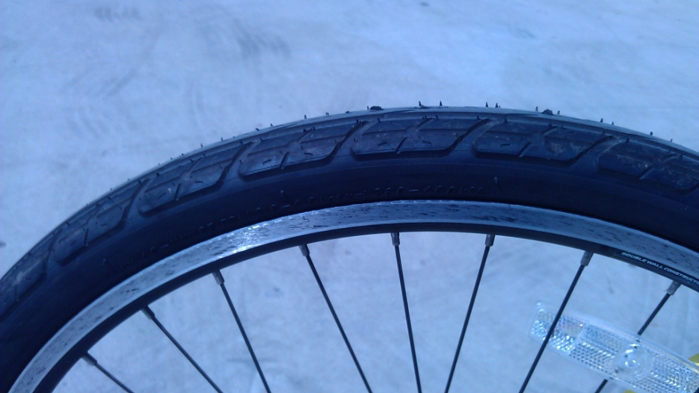

車種捷安特SNAP21段變速登山車 輪胎26X1.75
車架19吋適合身高170公分以上 數量20台
車架17吋適合身高160~170公分 數量50台
日租350元/台(含安全帽)附贈自行車專用水壺1只)

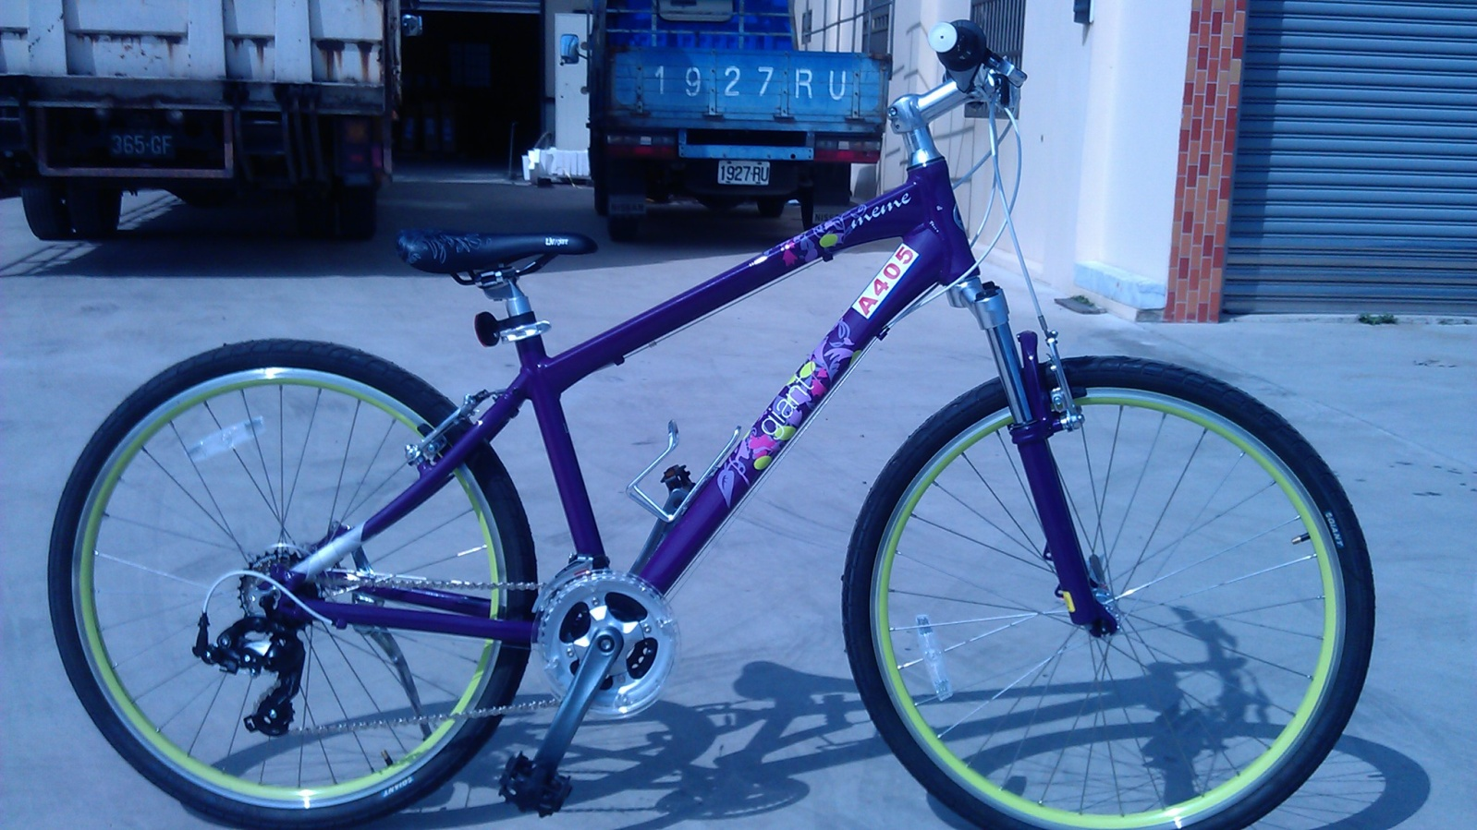

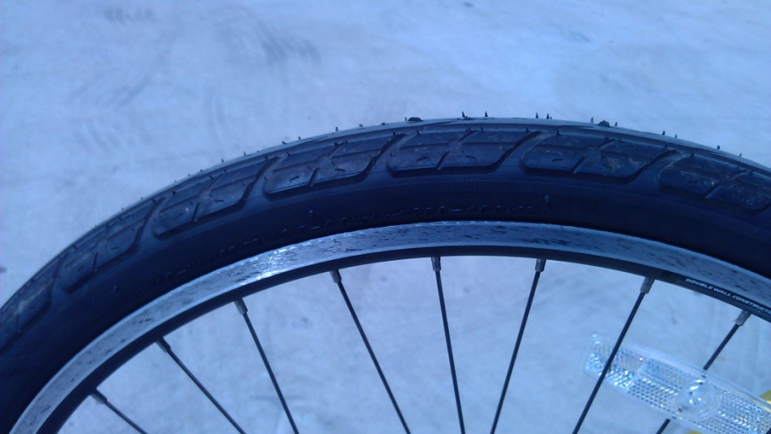

捷安特MEME21段高級自行車 輪徑：26＊1.75
車架14吋適合身高145~160公分 數量30台
日租350元/台(含安全帽)附贈自行車專用水壺1只)

2015臺南安平國際鐵人三項錦標賽5/17
自行車租借預約單 CMK自行車租借站 耿嘉泯：0932-615995
傳真：037-855815 E-mail：cmk615995@gmail.com
CMK網站：cmkbike.blogspot.tw
姓名 | 聯絡電話 | 選手身高 | 預定車款 | 數量 | 轉款帳號末五碼
備註：請租用人確認選手身高以便搭配自行車尺寸
匯款帳號： 台灣土地銀行005 通霄分行0843 帳號：084005099161
戶名：耿嘉泯
ATM轉帳: 土地銀行005 帳號：084005099161
＊領車、還車、時間＊
5/17 領車AM 05:00～07:00 還車PM 12:00前

